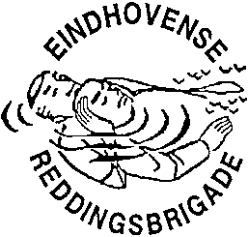
INTERNATIONALE ONTMOETING 2014
INTERNATIONAL MEETING 2014
REDDINGSSPORT / LIFE SAVING SPORT

Aanmeldingsformulier Internationale Ontmoeting 2014
Entry form International Meeting 2014

Zenden aan / Send to: e.dekkers7@upcmail.nl
Of per post / or by mail: Bob Dekkers, Tarwelaan 89, 5632 KD Eindhoven

The brigade uit
The life saving club from
A: De EHaD-wedstrijd met  The Incident Competition with |  | Seniorenploeg(en) / Senior Team(s)
 |  | Juniorenploeg(en) / Junior Team(s)
B: De wedstrijden zwemmend redden met  The relay competitions with |  | Damesploeg(en) / Female Senior team(s)
 |  | Herenploeg(en) / Male Senior team(s)
 |  | Gemengd senioren/ Mixed Seniors
 |  | Meisjesploeg(en) / Female Junior team(s)
 |  | Jongensploeg(en) / Male Junior team(s)
 |  | Gemengd Junioren/ Mixed Juniors

Contactadres / Contactaddress

Naam / Name
Adres / Address
PC + Woonplaats / Postal code and City
Telefoon / Telephone
E-mail

Remarks:

